Adresse  Address  Etablissement :  Collège / Ecole  Adresse :  Téléphone :  Adresse :  Nom de l’intervenant OEPRE :  Téléphone :  Jour :  Heure :  Salle : | Anglais  Rectorat de Clermont Ferrand  CASNAV  43 Boulevard François Mitterrand, 63000 Clermont-Ferrand  Avec l’aimable autorisation  du CASNAV/CAREP de Nancy-Metz et du CASNAV de Toulouse  pour l’utilisation  de la maquette et des traductions  Avec l’aimable autorisation  du CASNAV de TOULOUSE et du CASNAV/CAREP de Nancy-Metz  pour l’utilisation  de la maquette et des traductions | OEPRE  anglais / français  Opening schools to parents for their children’s success  Ouvrir l’école aux parents  pour la réussite des enfants
Vous êtes  - You are the parents of children attending a French elementary / middle/ high school.  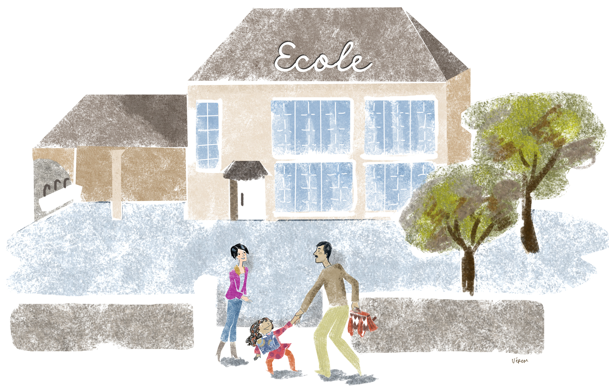  - Vous êtes parents d’enfants scolarisés en France. | Vous souhaitez  - You wish to learn French to help with your children’s education and to talk with teachers.  - You wish to understand how French schools work.  - You wish to learn about French society and its values.  - Vous souhaitez apprendre le français qui vous permettra d’aider vos enfants dans leur scolarité et d’échanger avec les professeurs.  - Vous souhaitez comprendre le fonctionnement de l’Ecole française.  - Vous souhaitez mieux connaître la société française et ses valeurs. |  | Vous pouvez  - You can subscribe to free training courses in specific middle schools, high schools or elementary schools in your area.  - Group classes are given by teachers once or twice a week all along the school year.  - At the end of the training course, a certificate of language proficiency is given to parents who attended the classes regularly.  - Vous pouvez vous inscrire à des formations gratuites, dans certains collèges, lycées ou écoles situés près de chez vous.  - Des cours collectifs sont donnés par des formateurs, une ou deux fois par semaine pendant l’année scolaire.  - A l’issue de la formation, une  attestation de compétences  linguistiques est remise aux parents qui ont suivi les cours avec assiduité.

